

Quadrangulaire 2024 Francfort

Jeudi 9.05. (Ascension) - 12.5.2024

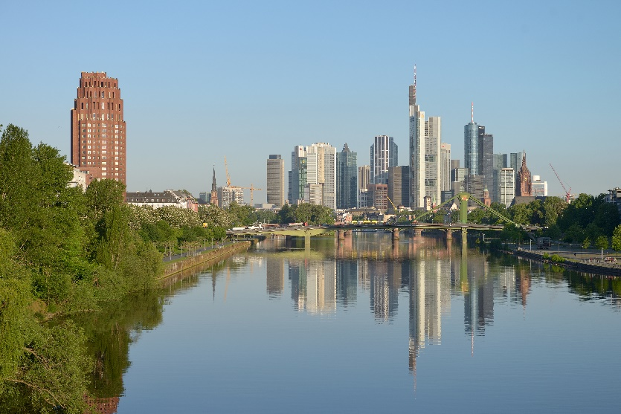

L´horizon de Francfort

Chers amis du Rotary Club, nous y sommes : notre quadrangulaire de cette année à Francfort est prêt. Les derniers changements organisationnels ont été effectués. Nous avons fait tous les efforts possibles pour rendre votre séjour à Francfort aussi agréable et informatif que possible. Contrairement à ce que nous avons fait jusqu'à présent, nous avons placé la couleur locale de Francfort et la ville elle-même au centre de ce quadrangulaire. C'est pourquoi, bien que Francfort possède de nombreux musées importants, nous avons renoncé à des visites de musées dans la partie officielle. Et soyons honnêtes : qui parmi vous a déjà visité Francfort en tant que touriste ces derniers temps ?

Nous avons choisi l'hôtel suivant :

**Westin Grand Frankfurt, Konrad-Adenauer-Straße 7,**

**60313 Frankfurt am Main Tél : 0049/69 29810**

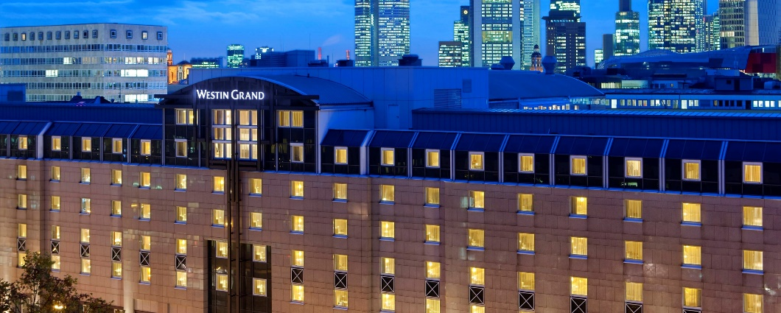

**Westin Grand**

L'hôtel est un hôtel de 5* modern avec toutes les commodités et est situé dans le centre de Francfort, ce qui nous permet de faire presque tout à pied. L'établissement dispose d'un parking souterrain, est proche du S-Bahn et nous avons, avec 169 € pour la chambre double, un prix super pour les standards de Francfort pour la nuitée, petit déjeuner compris.

L'hôtel vous attend et les chambres seront attribuées à la réception. Nous nous retrouverons à partir de

**19:00 heures dans le foyer pour la réception du soir - buffet de tapas - fin ouverte.**

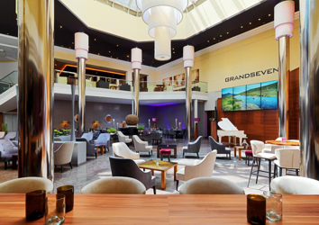

**Foyer d´hôtel**

Il y aura du vin, de la bière, des boissons non alcoolisées et le cidre typique de Francfort.

**Vendredi 10.05.2024**

**08:00 Petit déjeuner**

**09h00 Nous commençons par une courte promenade (15min),**

**09:30 Nouvelle « vieille ville » avec la maison de Goethe 2,5 heures D,F,I**

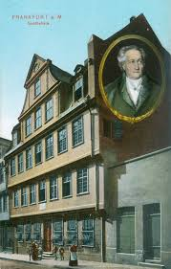

**Maison Goethe**

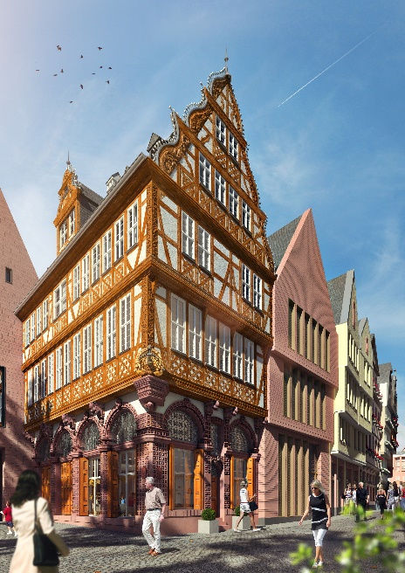

**Vielle ville**

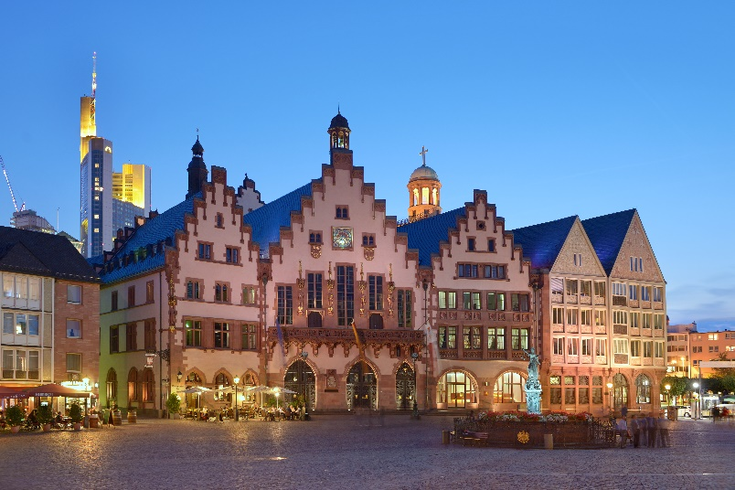

**Le Römer**

Directement de l'hôtel à la visite de la nouvelle vieille ville. Rendez-vous sur la Paulsplatz vers 09h15. Nous explorerons ensuite une partie de la vieille ville récemment reconstruite, la cathédrale, l'église Saint-Paul et le Römerberg. La visite est en français, allemand et italien. Durée : environ 2 h 30. Le chemin est plat, il n'y a pas d'escaliers. La maison de Goethe a cependant trois étages, mais malheureusement pas d'ascenseur. De là, à

**12 :45 à pied pour le repas de midi (15 min).**

**13:00 Déjeuner au restaurant Zarges sur le Hühnermarkt**

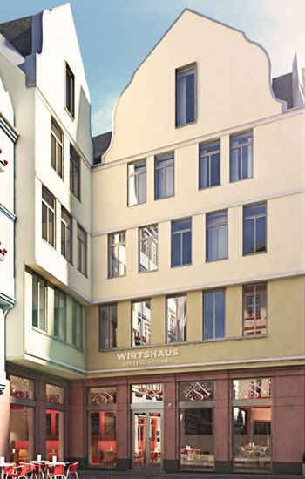

**Restaurant Zarges**

au "Wirtshaus Zarges" sur le Hühnermarkt dans la vieille ville. Le Zarges est un restaurant typique du vieux Francfort, où nous dégusterons les spécialités de Francfort, comme la sauce verte, le Tafelspitz et le cidre. À

**14 :15 Trajet en tramway jusqu'à la BCE - ligne 11 environ 10 min à pied jusqu'à l'arrêt, 25 min à pied jusqu'à la BCE**

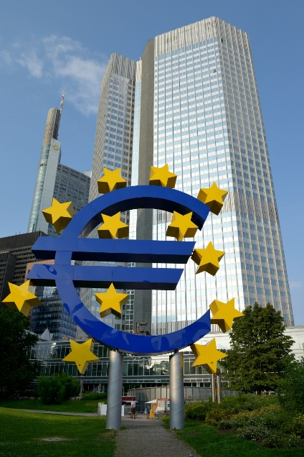

**La BCE**

**15:00 Visite de la BCE - visite de 15:30 à 17:00 de là, 10 min à pied jusqu'au/n´oubliez pas votre passeport !!!!!**

**17:30 Association artistique Famille Montez sous le pont Honsell. D´ici par taxi a` Sachsenhausen**

**19:30 Dîner a` Sachsenhausen dans le** **Restaurant „Daheim im Lorsbacherthal“**

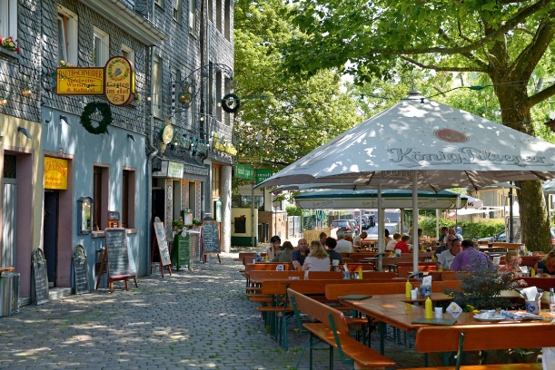

**Restaurant „Daheim im Lorsbacherthal“**

Il s'agit d'un ancien restaurant traditionnel – 200 ans - avec un repas typique et - c'est une exclusivité - une dégustation de cidre. Nous faisons cette "dégustation de vin", mais uniquement pour ceux qui aiment aussi le cidre. Le restaurant propose environ 200 cidres différents, que vous pouvez commander et déguster - malheureusement à vos frais. Laissez-vous surprendre.

Retour commun à l'hôtel en taxi/bus ou à pied et après cette journée un peu fatigante, nous nous rendrons soit au repos, soit au bar, ou peut-être encore en ville pour les noctambules.

**Samedi 11.05.2024**

La journée d'aujourd'hui sera un peu plus calme que celle d'hier et débutera à

**08:00 Petit déjeuner**

**09:00 Voyage en bus vers le château de Saalburg à travers le Taunus jusqu'au Feldberg, avec vue sur la plaine du Main et Francfort.**

**11:00 Visite du château de Saalburg, D,I,F.**

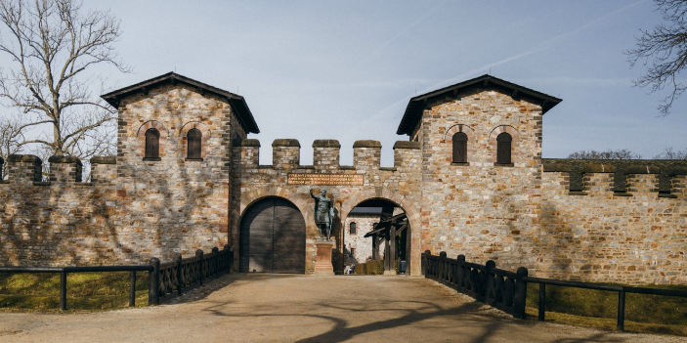

**Saalburg**

Le Saalburg est un fort romain reconstruit il y a un peu plus de 110 ans et est inscrit au patrimoine culturel mondial. C'était l'un des grands forts construits pour protéger la frontière romaine avec la Germanie, le limes. Aujourd'hui, le Saalburg est un castel-musée reconstruit avec des artefacts de l'époque romaine et donne une bonne impression de la vie des légionnaires romains dans l'ancienne et froide Germanie.

Visite guidée en français et en allemand, en italien. Nous nous diviserons en trois groupes et aurons ainsi le temps, avant ou après la visite, de nous promener par exemple sur les remparts du Saalburg. Nous pourrons ainsi passer l'ancienne frontière entre Rome et la Germanie, ce qui sera, je pense, particulièrement intéressant pour nos amis italiens.

**13:00 Déjeuner dans la "Taberna Romana" avec un menu romain.**

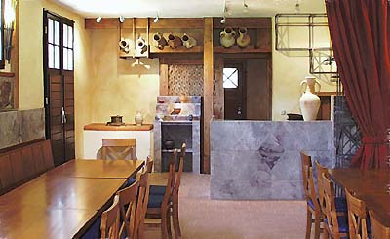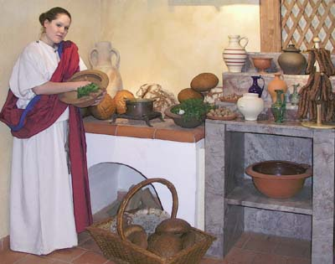

Nous mangeons à la manière des Romains à la "Taberna Romana". À la Taberna Romana, on cuisine selon les anciennes recettes romaines et cette cuisine n'existe qu'ici. Ensuite, nous retournons en bus à Francfort vers 14h30.

Pour l'après-midi, nous avons prévu deux points de programme au choix. Les alternatives sont les suivantes : Soit vous prenez l'après-midi de libre et vous allez faire du shopping ou vous promener en ville de manière indépendante, soit vous visitez l'un des nombreux musées. PAR EX : Städel, Schirn, Senckenberg, M. historique, M. juif, M. d'art moderne, ou bien

**16:00 Promenade en bateau commune sur le Main pour découvrir les curiosités de la ville au bord du fleuve. Embarcadère Eiserner Steg. 1 heure.**

**19:30 Soirée de gala**

C'est le point culminant de notre quadrangulaire et nous vous prions de porter une tenue de fête. Pour les hommes : costume sombre, sans ou avec cravate. Pour les dames : En tenue de fête.

Après la réception au champagne, nous passons à table. Un buffet nous attend, qui, selon nous, ne laisse rien à désirer. Comme le veut la tradition, les salutations et les cadeaux sont échangés entre les plats. La soirée de gala se termine par les hymnes nationaux et l'hymne européen.

**Dimanche 11.05. 2025**

**09:00 Petit déjeuner**

**10:00 Réunion de travail des clubs**

avec rapports sur l'année écoulée, présentation du projet du club de Wiesbaden Rheingau, anticipation du prochain quadrimestre.

**12:00 Fin de la réunion et fin du quadrangulaire.**

**Programme de la matinée pour les non-participants à la réunion de travail.**

Check out officiel à l'hôtel jusqu'à 11h00. Un check out plus tardif peut être convenu individuellement avec l'hôtel.

Si nécessaire, nous organisons des places pour le déjeuner au restaurant de l'hôtel (à vos frais).

**Les prix indiqués sont un maximum. Il est possible que le prix soit inférieur, tout dépend du nombre de participants.**

**En Chambre double 1716**

**En chambre individuelle 996**

Veuillez remplir le formulaire d'inscription ci-joint et l'envoyer par e-mail à

docgermann@t-online.de

Virez le montant correspondant sur le numéro de compte indiqué.

Dr. Michael Germann

Parkstraße 46

D 65191 Wiesbaden

Nous vous souhaitons, ainsi qu'à nous-mêmes, un fantastique quadrangulaire et quelques jours agréables à Francfort.

|  |
| --- |
|  |
|  |
|  |
|  |